Управление по контролю и надзору вУправление по контролю в сфере образования Республики Башкортостан

г.Уфа "17" июля 2012 г.

(место составления акта) (дата составления акта)

09.55  
 (время составления акта)

АКТ ПРОВЕРКИ

Управлением по контролю и надзору в сфере образования Республики Башкортостан юридического лица

№ 04-20/19

По адресу: ул. Мира, д. 14, г.Уфа, Республика Башкортостан, 450064, на основании приказа начальника Управления по контролю и надзору в сфере образования Республики Башкортостан Танеевой Альмиры Альбертовны от 28.06.2012 №2086 проведена внеплановая документарная проверка исполнения предписания об устранении нарушений, выявленных в рамках плановой выездной проверки в отношении Муниципального бюджетного дошкольного образовательного учреждения «Детский сад присмотра и оздоровления № 24» городского округа город Салават Республики Башкортостан (далее - МБДОУ № 24 г. Салавата).

Дата и время проведения проверки: 17 июля 2012 года с 09.30 по 09.50.

Общая продолжительность проверки: один день/0 час. 20 мин.

(рабочих дней/часов)

Акт составлен Управлением по контролю и надзору в сфере образования Республики Башкортостан.

С копией приказа о проведении проверки ознакомлен(ы) (заполняется при проведении выездной проверки):

Колесникова С.В. 28.06.2012г. (фамилии, инициалы, подпись, дата, время)

Лица, проводившие проверку:

Ткаченко Ольга Сергеевна, заместитель начальника отдела контроля и оценки качества образования Обрнадзора РБ, председатель комиссии;

Сабиорьянова Айгуль Сергеевна, ведущий специалист отдела контроля и оценки качества образования Обрнадзора РБ.

При проведении проверки присутствовал Колесникова Светлана Владимировна, заведующий МБДОУ № 24 г. Салавата.

В ходе проведения внеплановой документарной проверки исполнения предписания об устранении нарушений, выявленных в рамках плановой выездной проверки в отношении МБДОУ № 24 г. Салавата, установлено исполнение предписания в полном объёме.

Запись в Журнал учета проверок юридического лица, индивидуального предпринимателя, проводимых органами государственного контроля (надзора), органами муниципального контроля, внесена (заполняется при проведении выездной проверки):

Ткаченко О.С.

(подпись проверяющего)

Сабирьянова а.Ф.

(подпись проверяющего)

(подпись уполномоченного представителя юридического лица)

(подпись уполномоченного представителя юридического лица)

Прилагаемые к акту документы:

1. Копия устава МБДОУ № 24 г. Салавата

Подписи лиц, проводивших проверку:

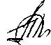 С актом проверки ознакомлен(а), копию акта со всеми приложениями

получил(а): Колесникова Светлана Владимировна.

(фамилия, имя, отчество (последнее - при наличии?, должность руководителя,

иного должностного лица или уполномоченного представителя юридического

лица, индивидуального предпринимателя, его уполномоченного представителя)

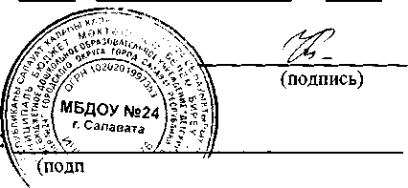 «17» июля 2012г.